Как направить через портал Госуслуг (ЕПГУ) уведомление о необходимости получения документов от налоговых органов в электронной через ЕПГУ

Чтобы перейти на Единый портал государственных и муниципальных услуг, наведите камеру Вашего смартфона на QR-код, или перейдите на сайт GOSUSLUGI.RU

1 Вариант:
- Наведите камеру Вашего смартфона на QR-код

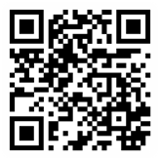

2 Вариант:
- Необходимо перейти на сайт GOSUSLUGI.RU

- На портале Госуслуг необходимо зайти в раздел «Штрафы Налоги»
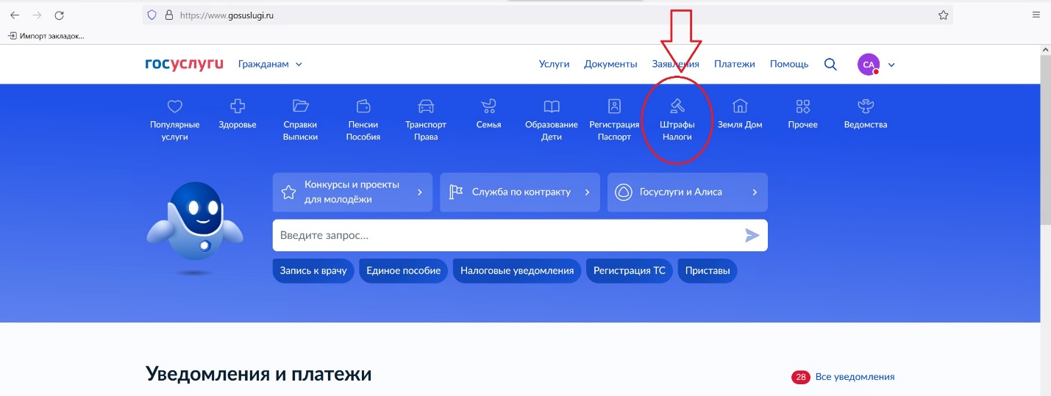

- Выбрать «Получение налоговых уведомлений на Госуслугах»
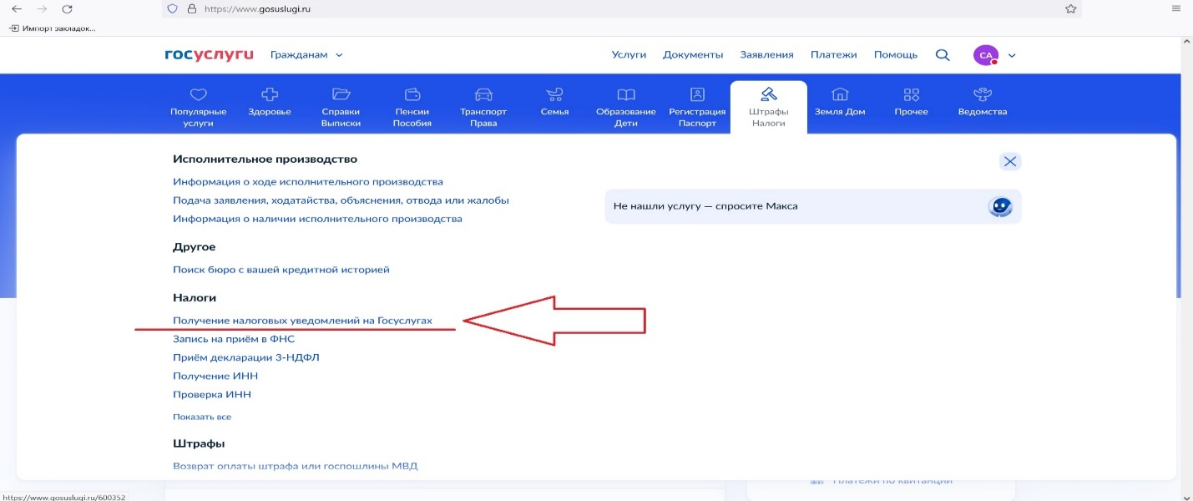

- Заполненное Заявления необходимо подписать в приложении Госключ
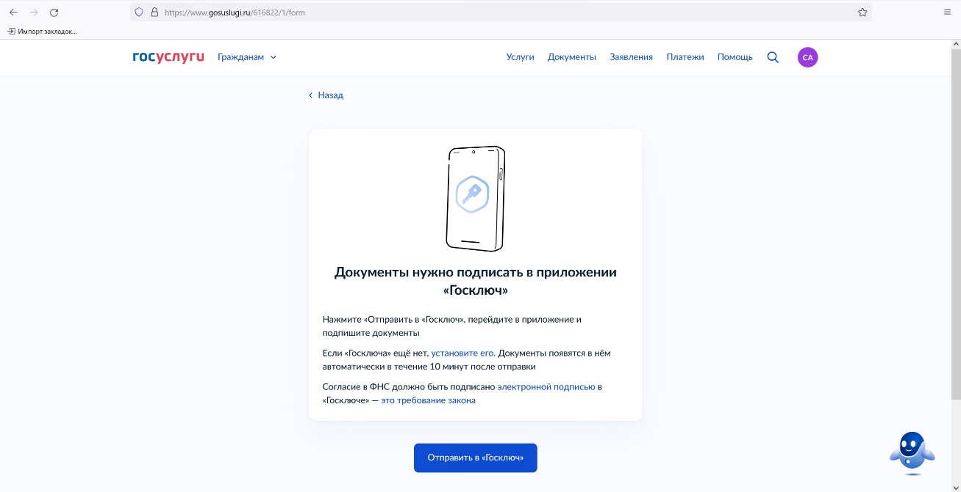

- Подписанное заявление автоматически направляется в налоговый орган.
